**H:100 CM POLİETİLEN KORKULUKLU MERDİVEN ( ZEMİNDEN KULEYE )**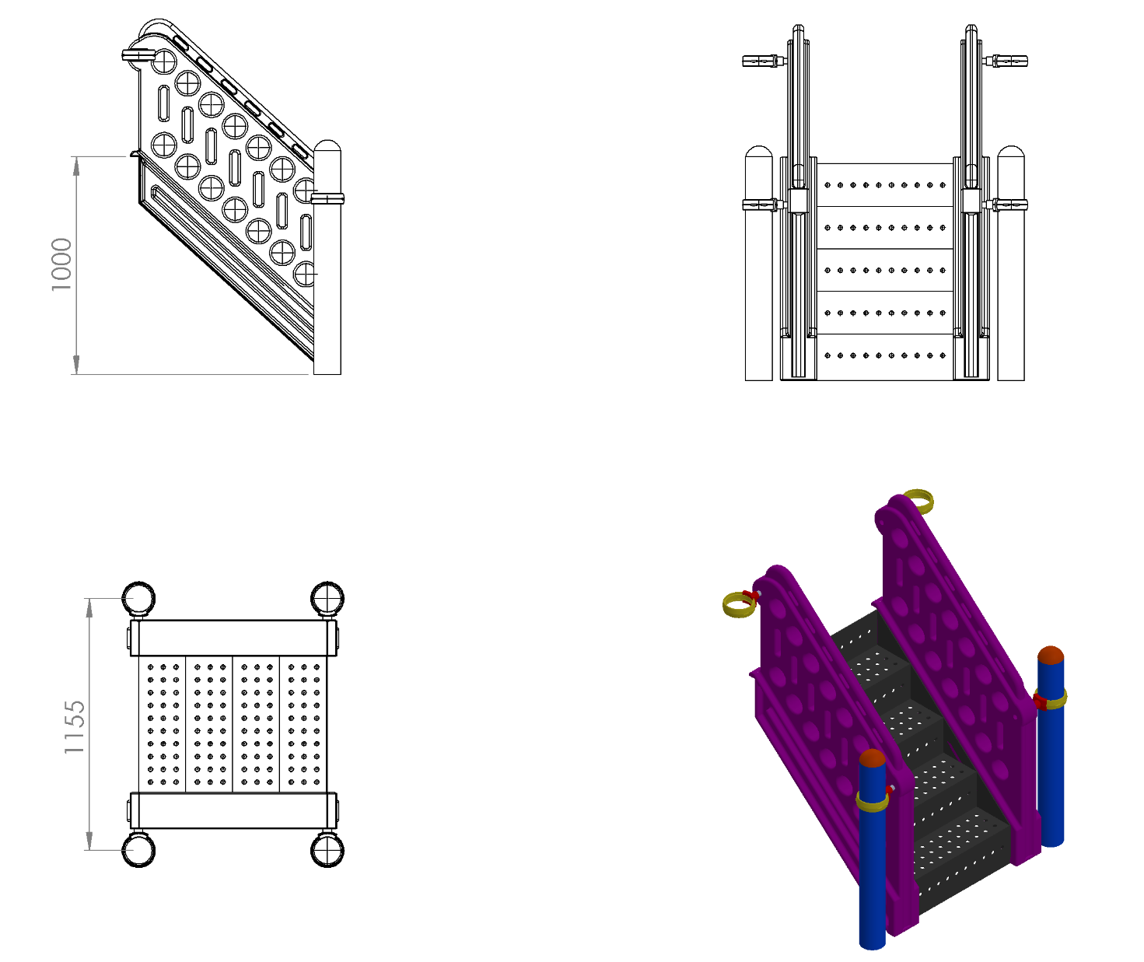

Merdivenlerin ayak basma kısımları 2 mm galvaniz sacdan kapalı sistem ve tek parça olarak imal edilecektir. Kapalı ve tek parça olarak imal edilen bu basamakların korozyona karşı direnç sağlaması ve yüzey üzerinde neden olacağı sürtünme katsayısının artışı için minimum 2 mm plastisol kaplama yapılacak ve bu sayede ayak kaymasını minimum seviyelere indirerek oluşan yumuşak doku sayesinde düşme anında gerçekleşebilecek yaralanmaları asgari seviyeye getirecektir. Basamak yüzeyinde yağmur sularını tasfiye etmek amaçlı delikler mevcut olacaktır. Bu deliklerin parmak sıkışmasını önleme amaçlı minimum 25 mm olması gerekmektedir.

Merdivenler oyun grubuna plastik enjeksiyon metoduyla 1.sınıf polyamid malzemeden üretilmiş kelepçeler ve cıvatalar ile bağlanacaktır.

Merdivende min. 4 basamak bulunacak olup ekteki teknik çizimlere göre imal edilecektir. Basamak genişliği, derinliği ve yüksekliği sırasıyla 620 mm 220 mm 210 mm’dir.

Giriş kısmında görselliği ve estetik bütünlüğü tamamlayıcı giriş direkleri mevcut olup Ø 114 x 2.5 mm SDM borudan üretilecektir. Oyun grubu tırmanma elemanının boru kapağı, platform bağlantı kelepçeleri ve korkuluğu; yüzeylerinde yaralanma ve darbelere neden olabilecek keskin veya sivri alan bulundurmayacak şekilde tasarlanıp polietilen malzemeden çocukların dikkatini çekecek canlı renklerden üretilecektir.

Tırmanma elemanının giriş direkleri kumlama işlemine tabi tutularak elektro statik toz boya yöntemi ile dış cepheye uygun olarak boyanacaktır.

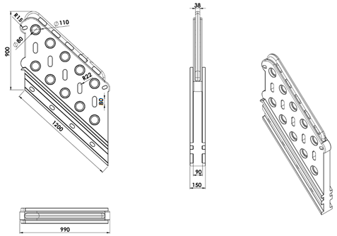

990 mm boy ve 900 mm toplam yüksekliği bulunan polietilen korkuluğun taban uzunluğu 1200 mm olarak 1. Sınıf ham mamulden rotasyon yöntemiyle çift cidarlı minimum 15 kg. olarak yarı mamül haline getirilecektir.

Polietilen korkuluğun kalıp dizaynı alt noktalarının merdivene montajı için kendiliğinden delikli olacak şekilde ve üst kısımları çocukların elleriyle rahatça kavrayabileceği ölçülerde ve 4 parmağını içine geçirip kolaylıkla tutunabilecekleri kanallar bulunduracak şekilde tasarlanacaktır.

Minimum 90 mm genişliğinde olacak olan orta gövdenin yüksek mukavemetli mesnetlenebilmesi açısından taban kısmında çift taraflı 30 mm’lik federli kanallar mevcut olup orta yüzeyde görsellik ve estetik bütünlüğü tamamlayıcı Ø 110 mm çapındaki dairesel kesitler mevcut olup bu dairesel boşluklar yarı mamulün yüksek mukavemet kazanabileceği şekilde orta kısımları Ø 80 mm olacak biçimde federlenecektir. Bu federler yüksek mukavemetin yanı sıra aynı zamanda küçük çocukların merdivenden çıkışlarında elleriyle kolaylıkla tutunabilecekleri ve boyun sıkışmasını önleyecek şekilde dizayn edilecektir.